# NIVEL I - EJERCICIO 1:

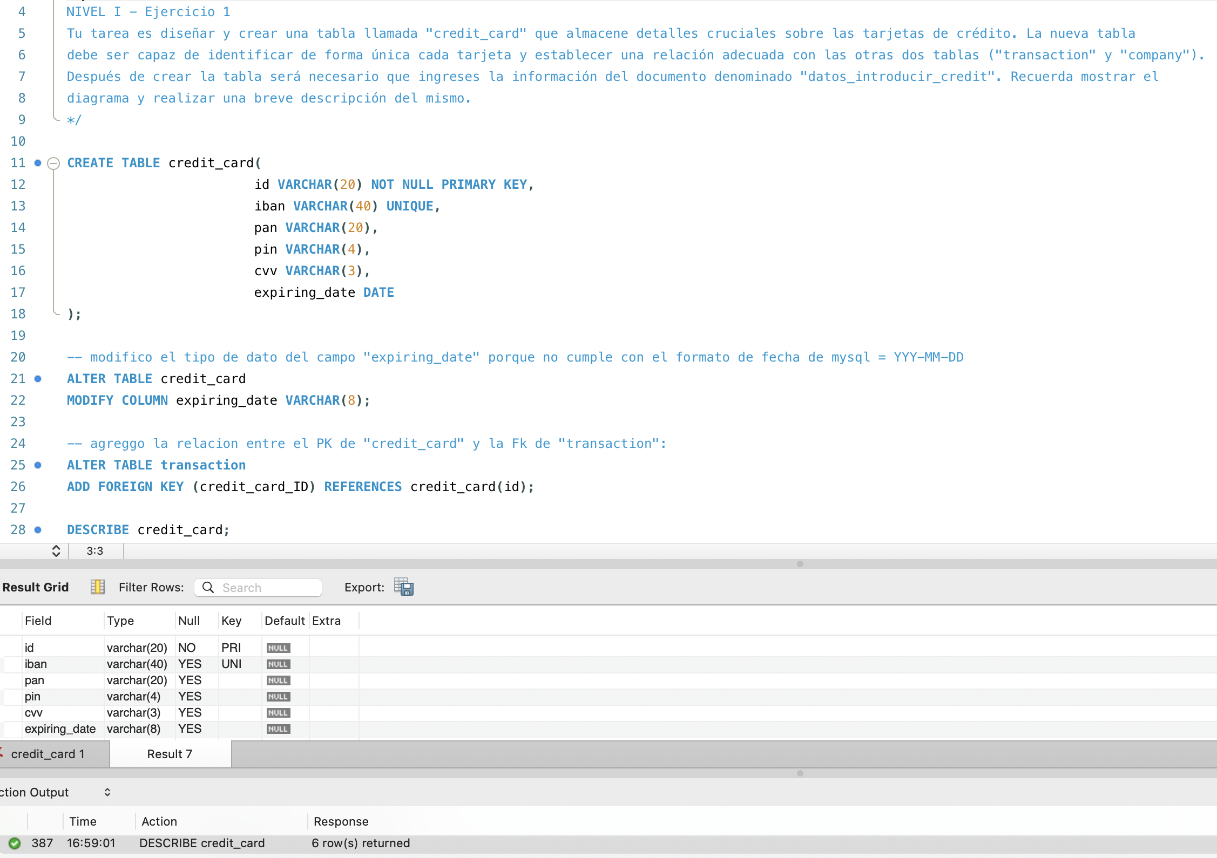

El modelo contiene ahora tiene 3 tablas:

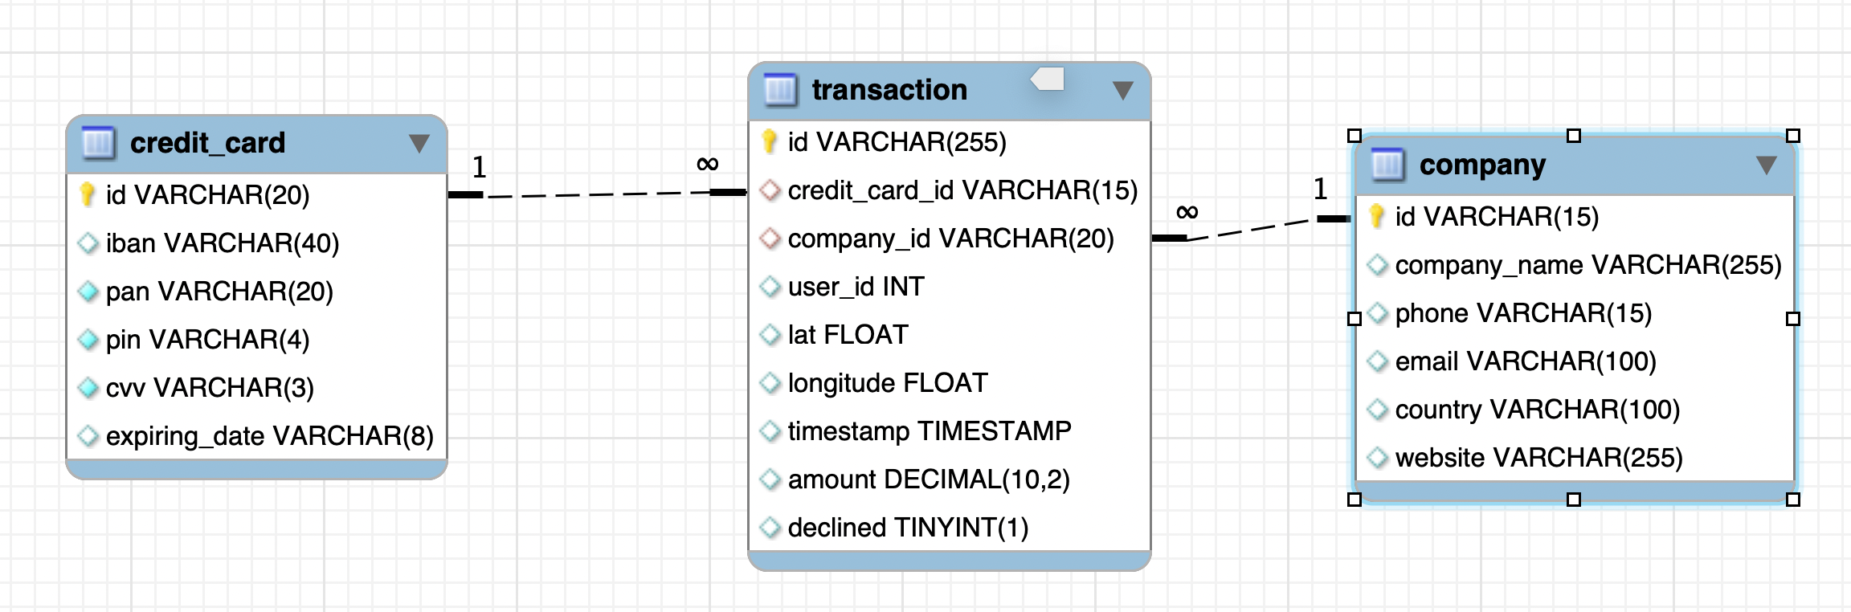

La nueva tabla “credit_card” están vinculadas por el campo **“credit_card.id”** (PRIMARY KEY) = “**transaction.credit_card_id”** (FOREIGN KEY) en una relación 1 a muchos. Es decir, en la tabla transaction puede contener muchos registros de una misma tarjeta de crédito.

La línea discontinua refiere a que la relación no es rígida/estricta. Es decir que la FK no es obligatoria (permite NULL).

**NIVEL** **I - EJERCICIO 2:**

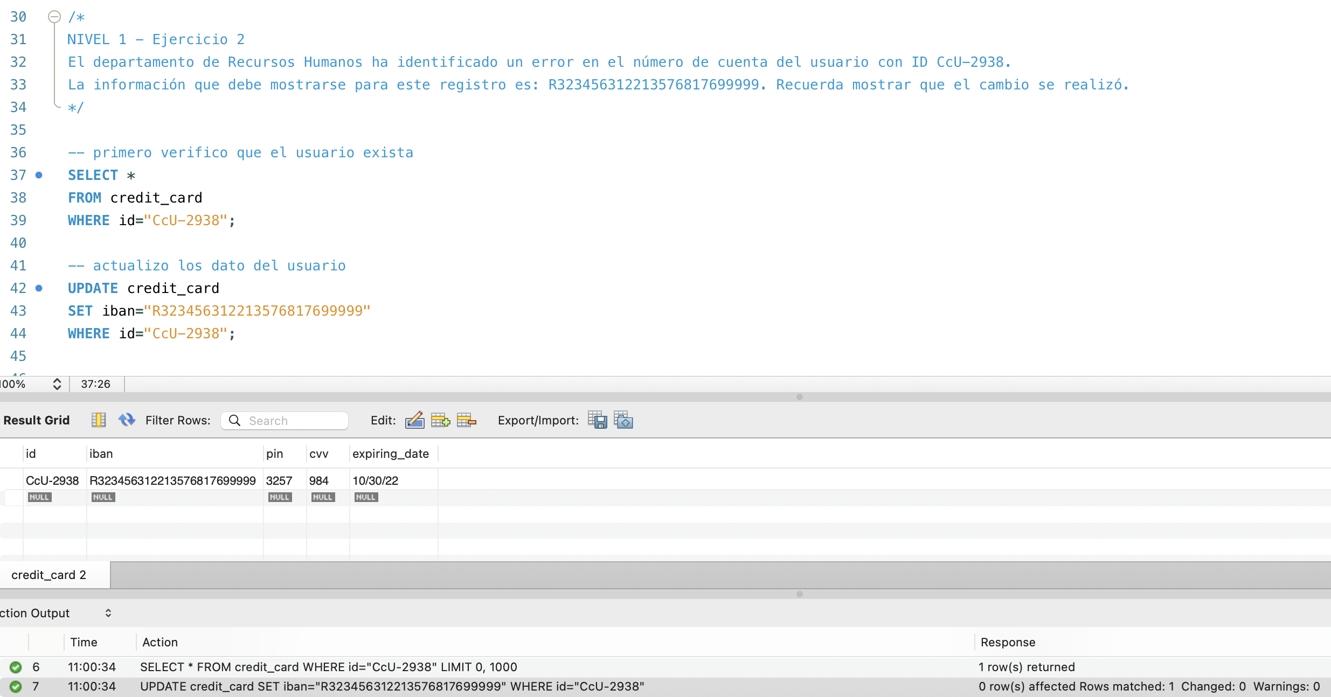

# NIVEL I - EJERCICIO 3:

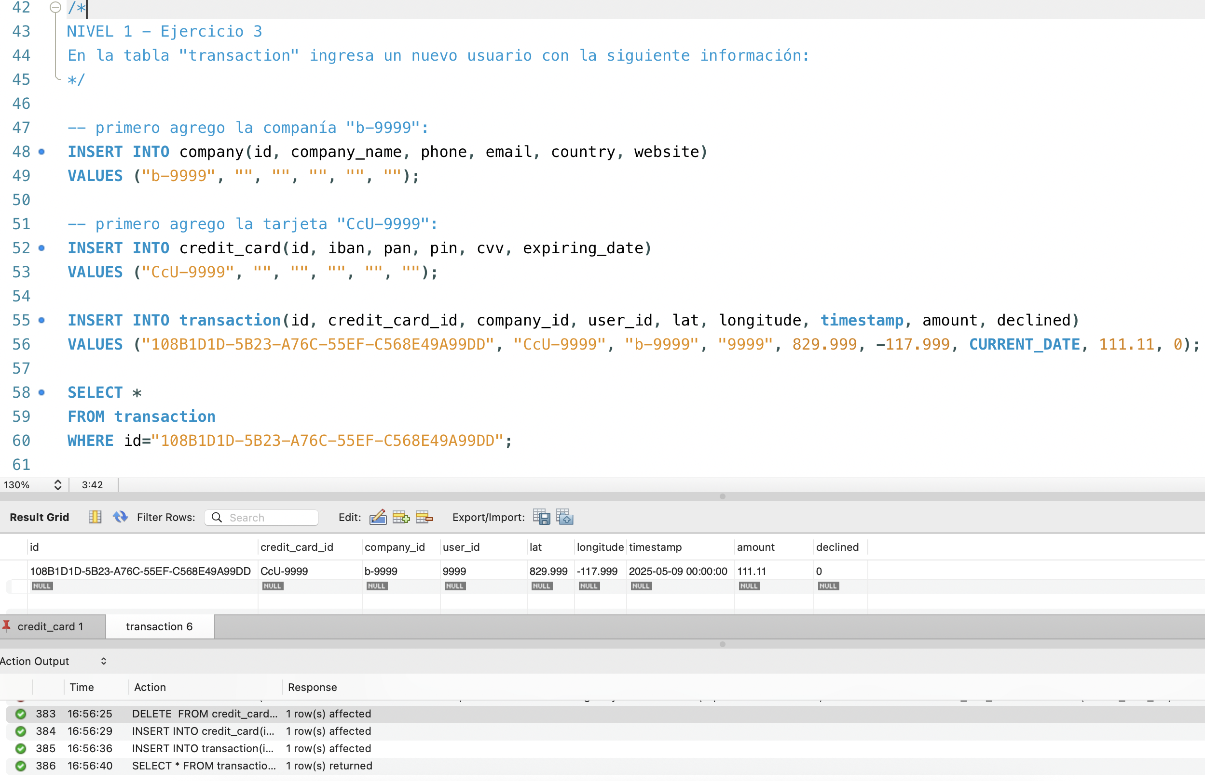

# NIVEL I - EJERCICIO 4:

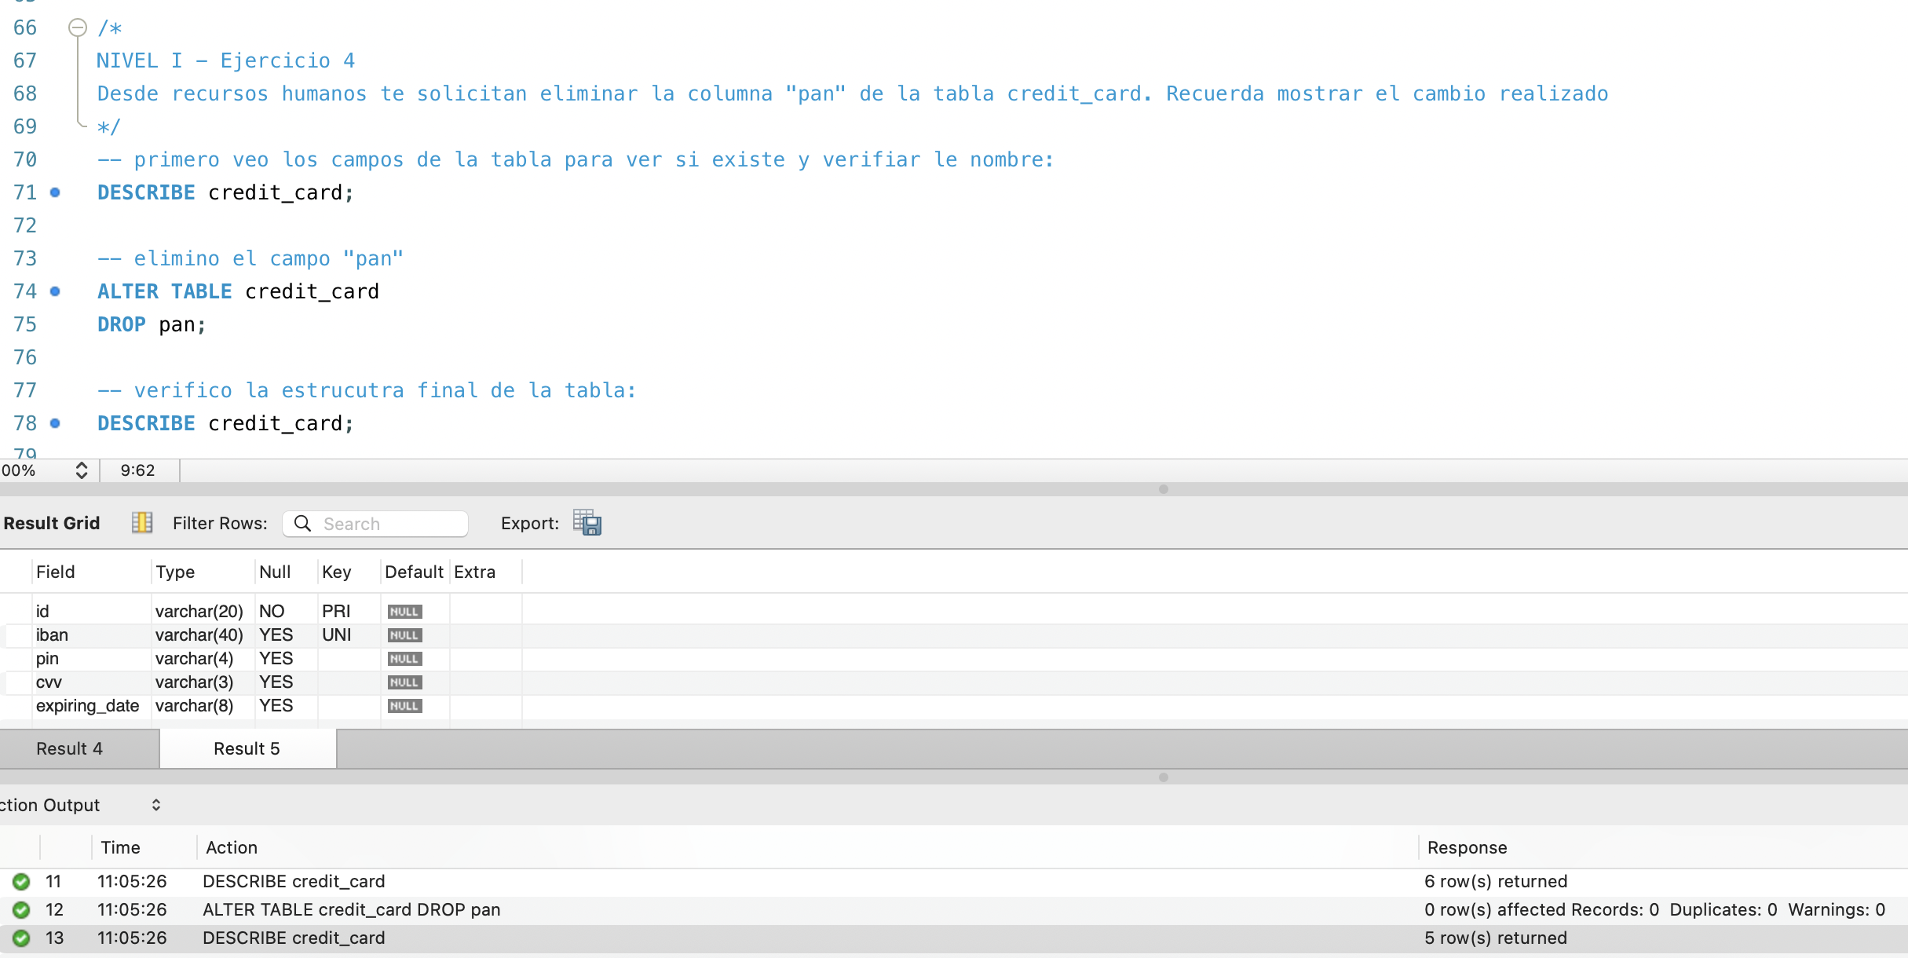

# NIVEL II - EJERCICIO 1:

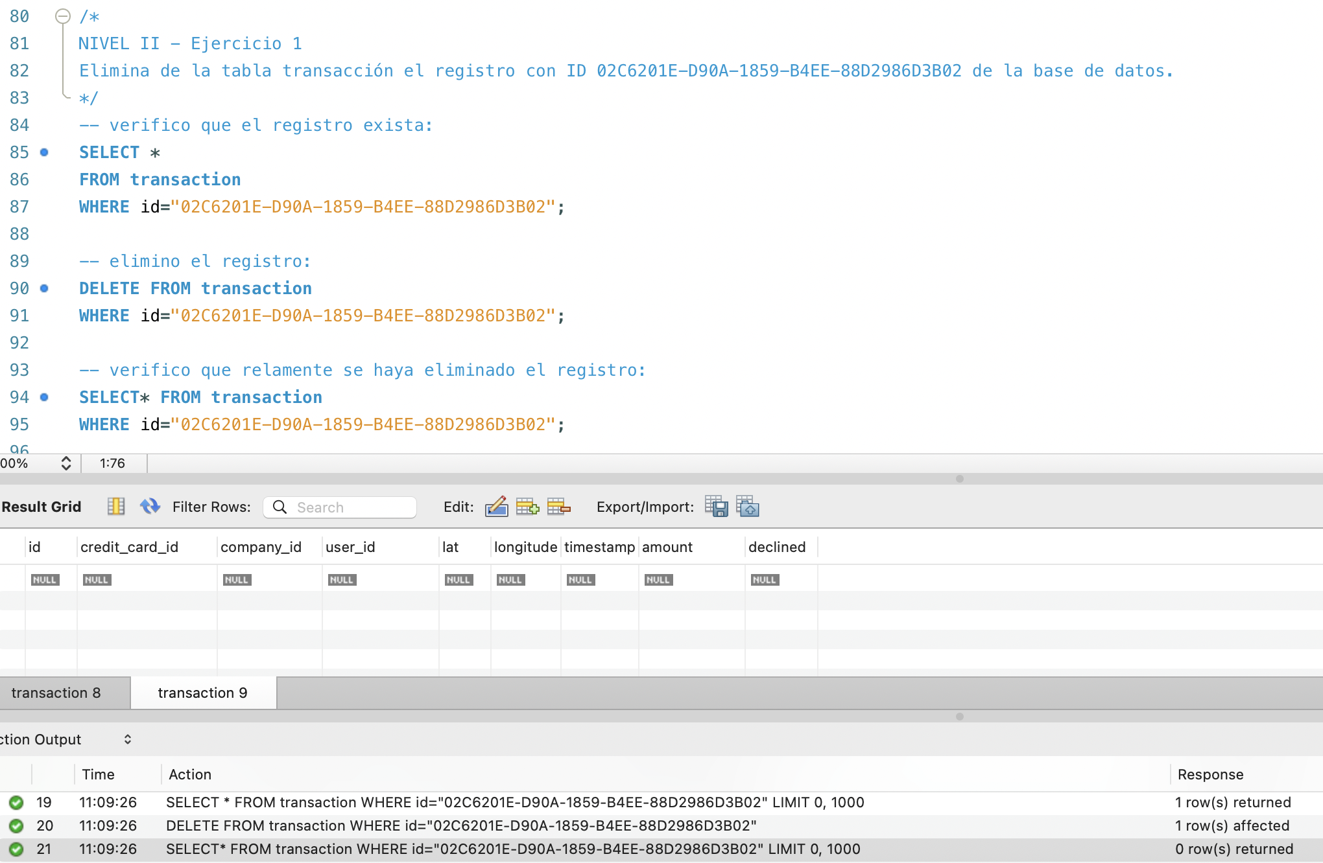

# NIVEL II - EJERCICIO 2:

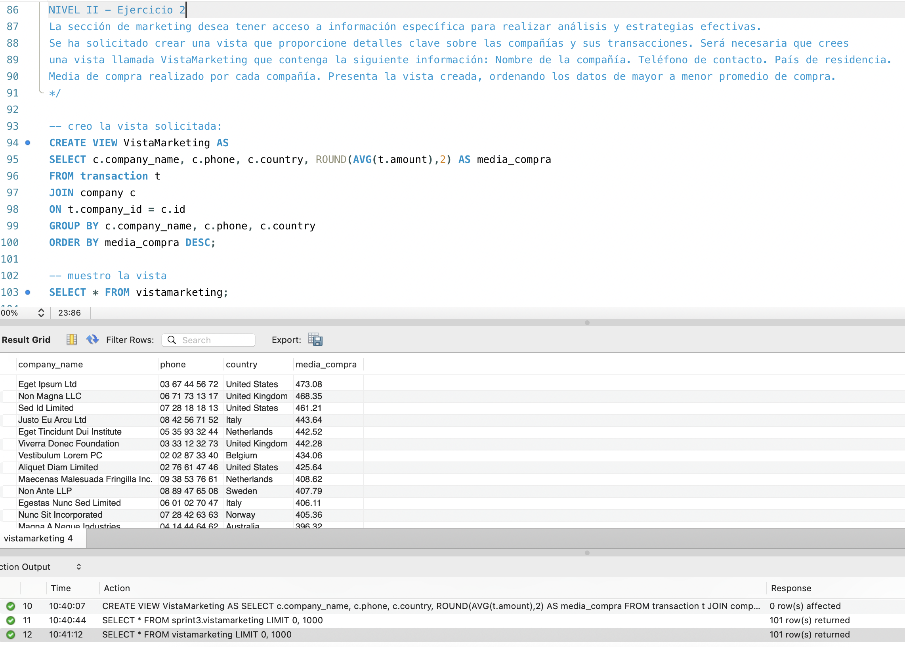

# NIVEL II - EJERCICIO 3:

# NIVEL III - EJERCICIO 1:

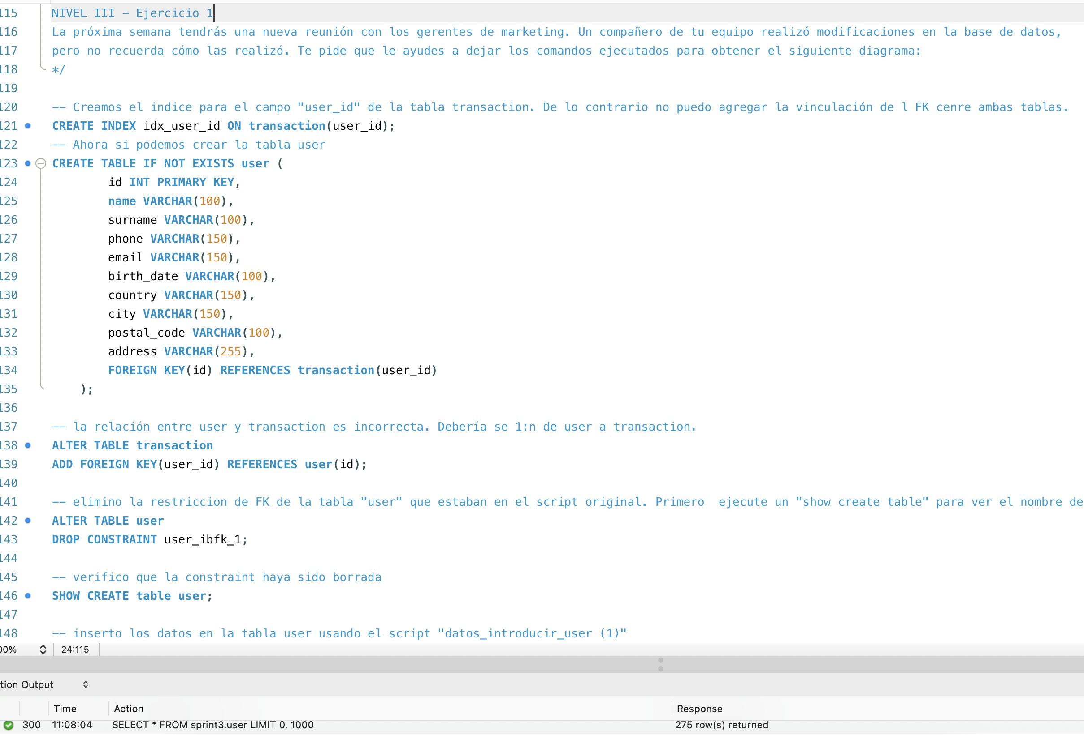

A continuación copio el modelo ahora con las 4 tablas, pero la estructura del modelo de datos difieren con el indicado en el ejercicio.

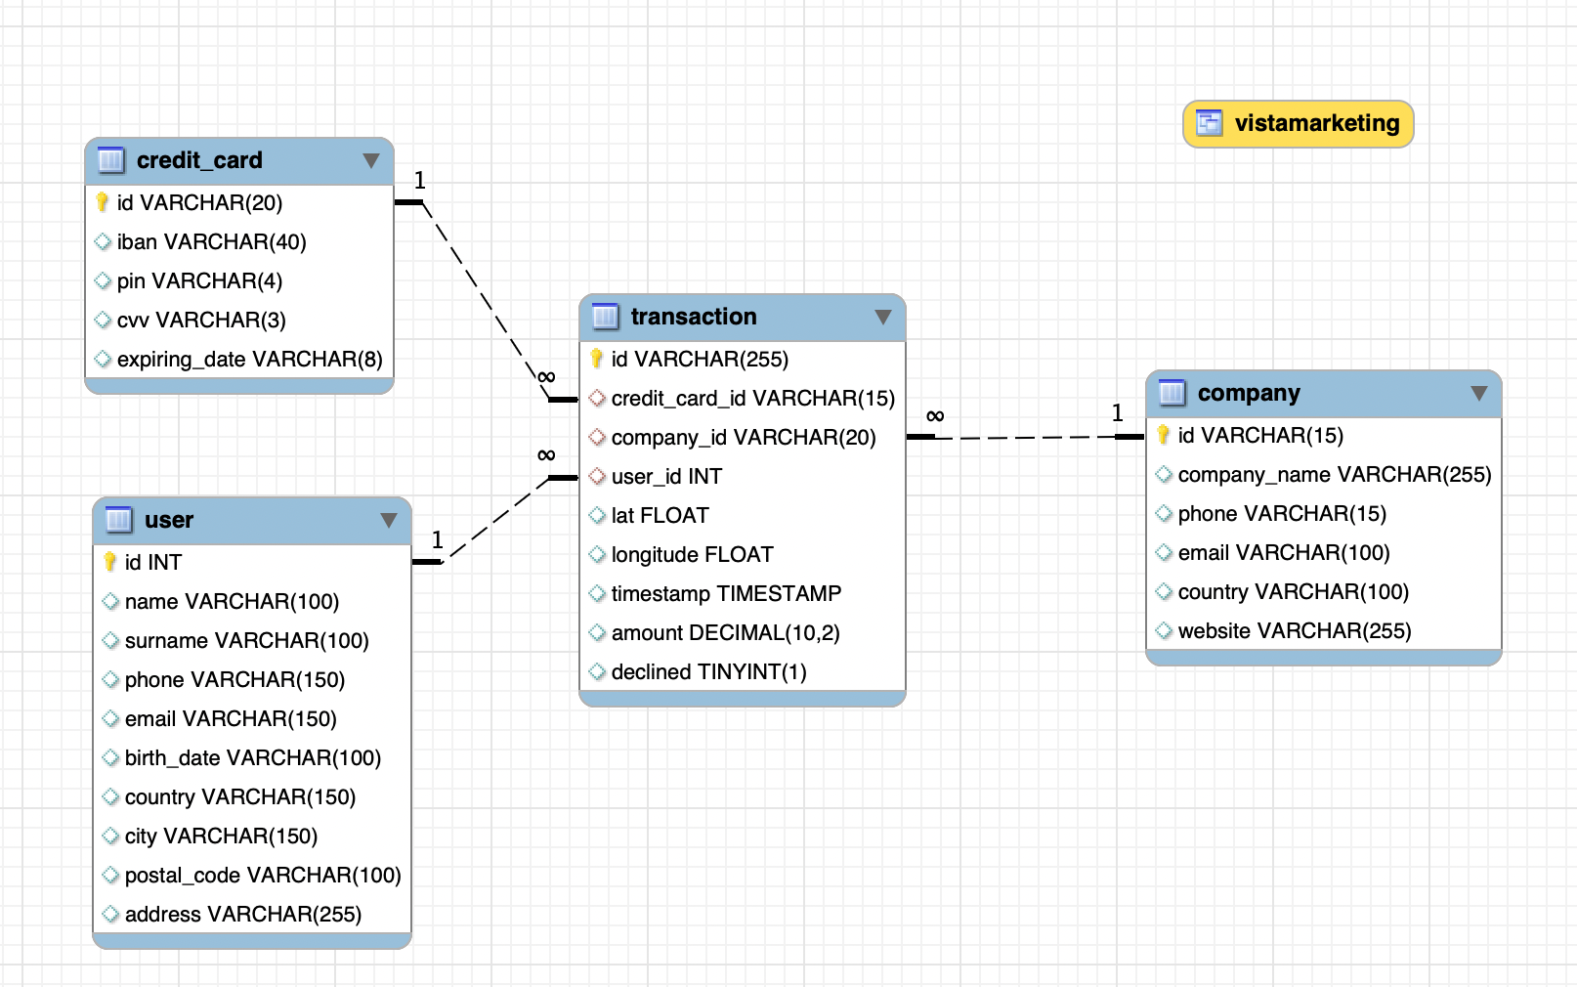

Se debe modificar varios aspectos de la estructura del modelo de datos:

1. Cambiar nombre tabla “user” por “data_user”:

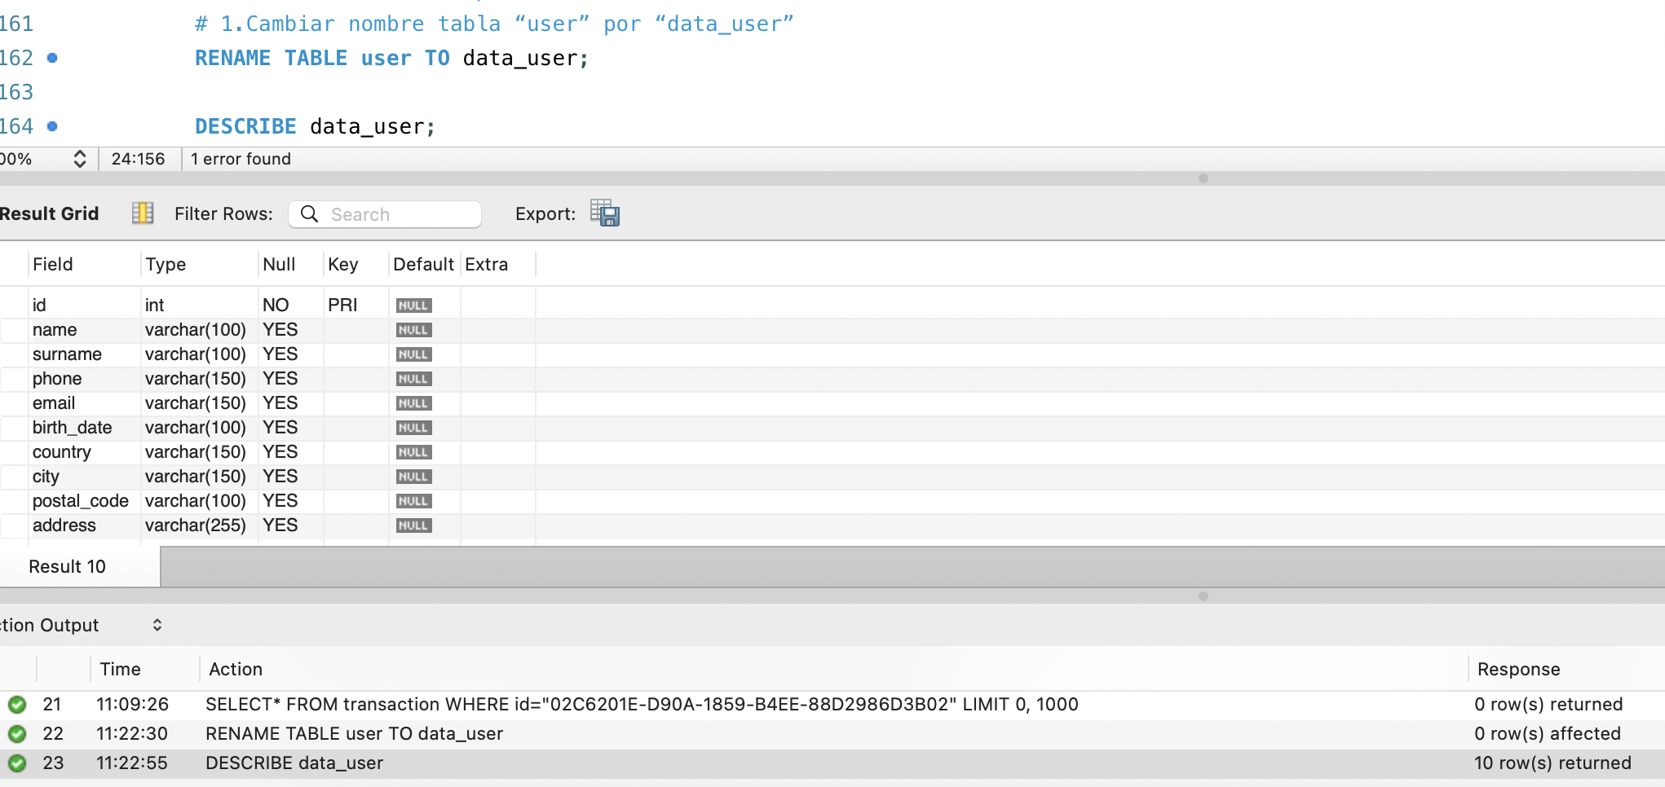

1. Cambiar el nombre del campo “email” de la tabla “user” por “personal_email”

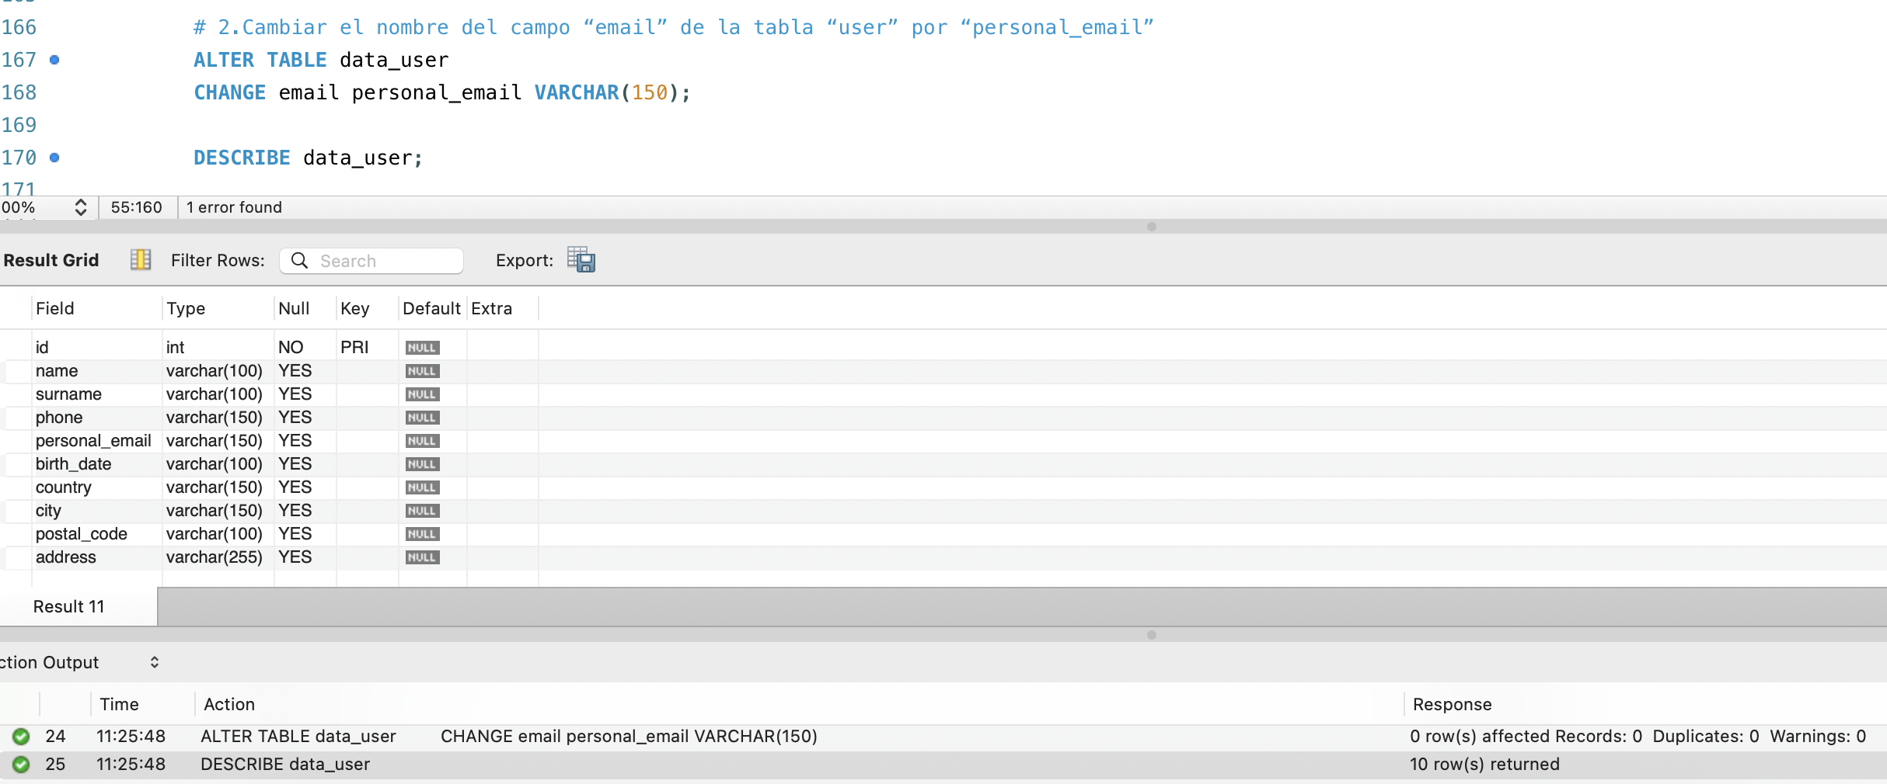

1. Eliminar campo “website” de la tabla “company”

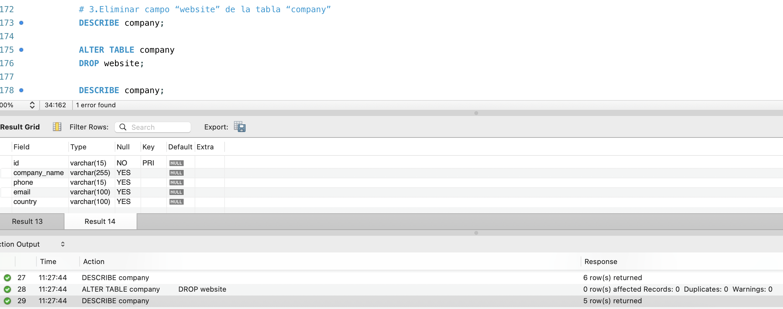

1. Agregar el campo “fecha_actual DATE” en la tabla “credit_card”

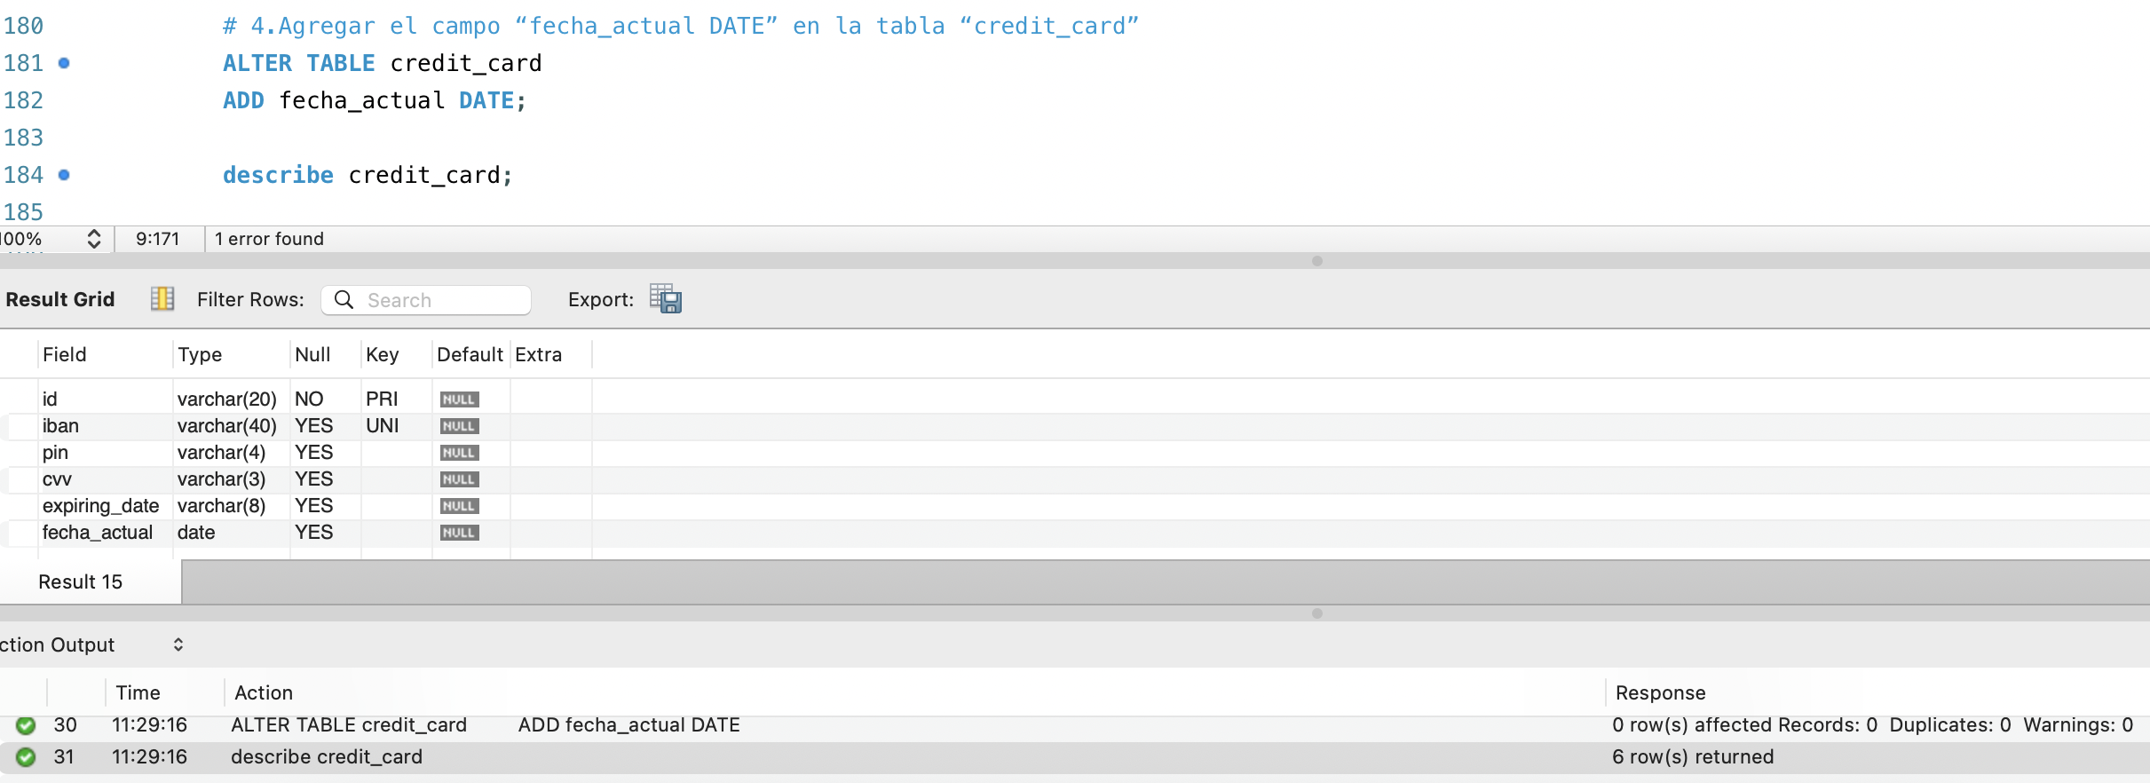

1. Cambiar algunos tipos de datos de los campos de la tabla “credit_card”:
   1. IBAN VARCHAR(50)
   2. expiring_date VARCHAR(20)

* 1. cvv INT

# NIVEL III - EJERCICIO 2:

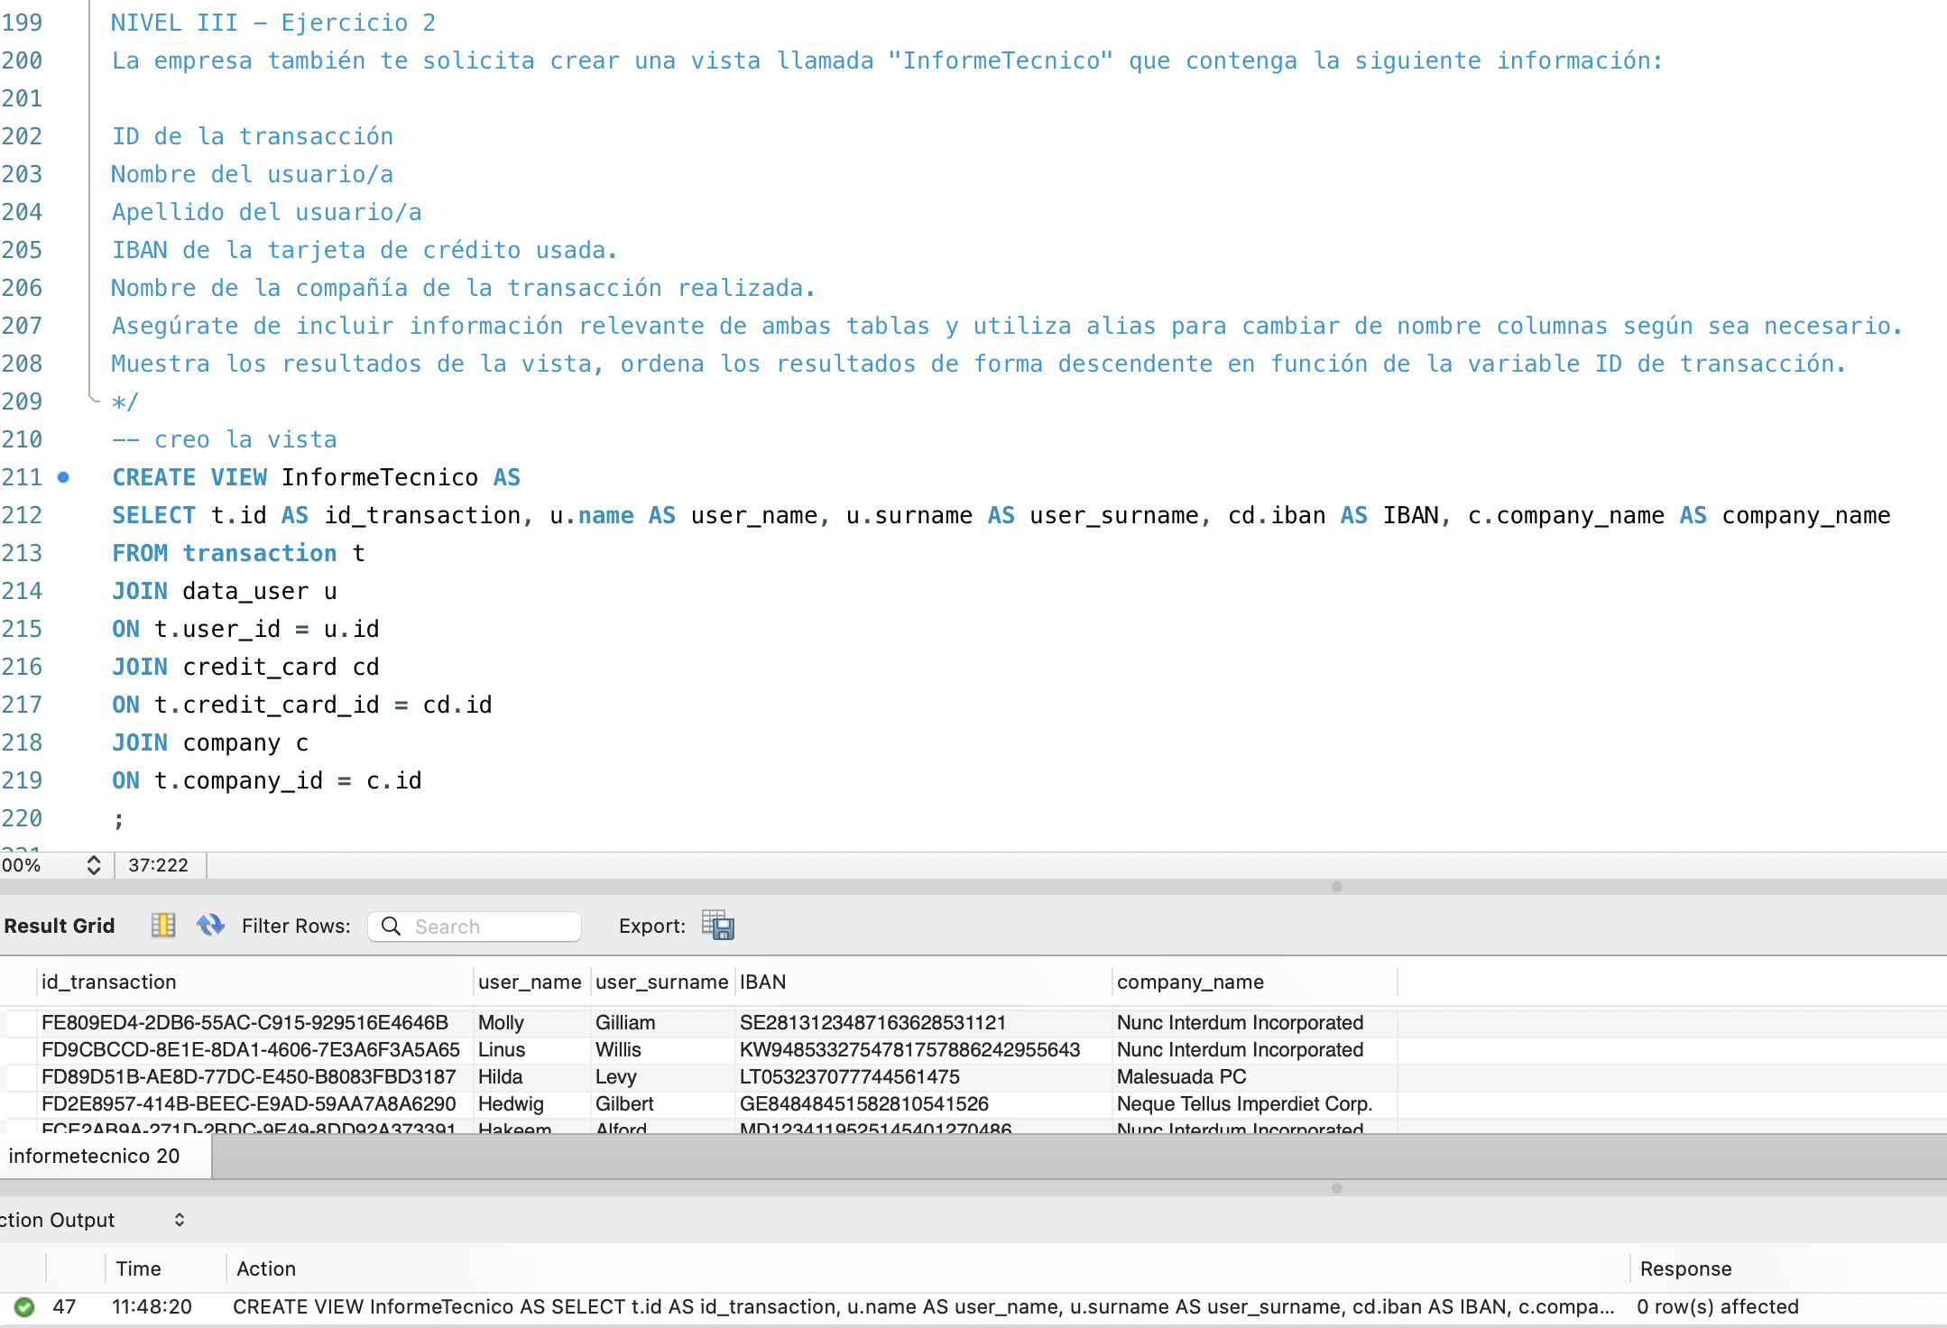

Muestro el view creado:

